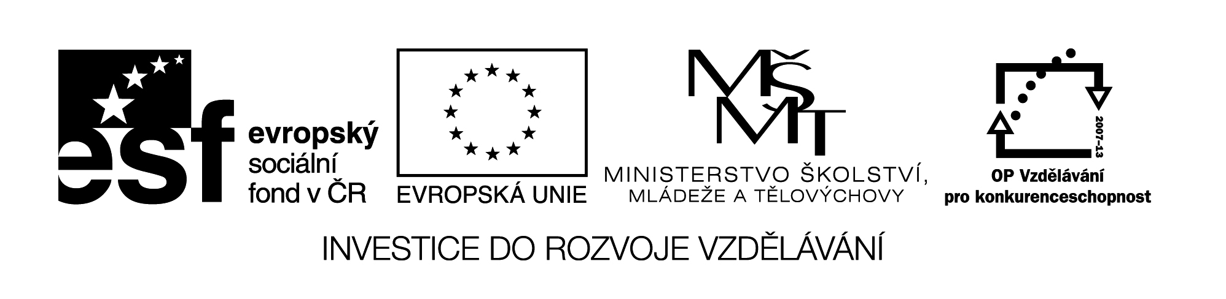

**Název školy:** Střední průmyslová škola, Ostrava - Vítkovice, příspěvková organizace

**Autor: PaedDr. Hana Mikolajková**

**Datum: 07. 04. 2012**

**Název: VY­_32_INOVACE_8.2.9**

**Číslo projektu: CZ.1.07/1.5.00/34.0125**

**Téma: stupňování přídavných jmen-test**

**Anotace: "DUM; Test slouží k ověření znalostí studentů probraného gramatického učiva “**

**TEST**

1. **Ergänze den Komparativ und den Superlativ!**

Doplň 2. a 3. stupeň přídavných jmen!

***der junge Mann → der jüngere Mann → der jüngste Mann***

1. die schöne Frau → ..................................... → .....................................
2. das kurze Top → ..................................... → .....................................
3. der beliebte Sänger → ..................................... →.....................................
4. die billige Wohnung → ..................................... →.....................................
5. der große Schüler → ..................................... → .....................................
6. der hohe Schrank → ..................................... → .....................................

**………………………../12b.**



1. **Bilde Sätze (nach dem Beispiel)!**

Tvoř věty (podle příkladu)!

***ich / du / er / groß***

***Du bist größer als ich, aber er ist am größten.***

1. wir/ ihr/ sie (mn.č.)/ nett
2. Herr Müller / Frau Müller/ Prof. Klein/ sympathisch
3. Mein Vater/ Onkel Otto/ deine Cousine/ klein
4. Tomáš Klus/ Jakub Prachař/ Vojtěch Dyk/ hübsch
5. Ostrau/ Prag/ Rom/ alt

**………………………../5b.**

pozn.:Testové úlohy a cvičení jsou autorsky vytvořeny přímo pro učební materiál.

 **C.** **Wähle die korrekte Form.** Vyber správné řešení.

.

1. Er ist ……………………………………………… als sie. (gesund – gesünder – am gesündesten)
2. Hans ist ……………………………………………… Schüler von allen. (der beste – besser – am besten)
3. Dieses Kleid ist ……………………………………………… als dieser dunkle Anzug. (bequem – bequemer – am bequemsten)
4. Wir haben ……………………………………………… Halbschuhe gekauft. (die schönsten – schöner – am schönsten)
5. Das ist ……………………………………………… Kind. (süßer – das süßeste – am süßesten)

**…………………../5b.**

1. **Übersetzen Sie!**

**Přeložte!**

1. To jsou nejlevnější pokoje v tomto hotelu.
2. Mám nejhezčí halenku na světě.
3. Paní Švarcová je nejmilejší učitelka.
4. Moje sestra je mladší než já.
5. Sněžka je nejvyšší hora v ČR.

**.........................../10 b.**